附表一：
辽宁铁道职业技术学院公用经费预算申请表

预算填制部门：
序号 | 科目名称 | 科目说明 | 预算申报金额（元）
1 | 办公费 | 反映单位购买日常办公用品、书报杂志等支出
2 | 印刷费 | 反映单位的印刷费支出
3 | 咨询费 | 反映单位咨询方面的支出
4 | 手续费 | 反映单位的各类手续费支出
5 | 水费 | 反映单位的水费、污水处理费等支出
6 | 电费 | 反映单位的电费支出
7 | 邮电费 | 反映单位开支的信函、包裹、货物等物品的邮寄费及电话费、电报费、传真费、网络通讯费等
8 | 取暖费 | 反映单位取暖用燃料费、热力费、炉具购置费、锅炉临时工的工资、节煤奖以及由单位支付的未实行职工住房采暖补贴改革的在职职工和离退休人员宿含取暖费
9 | 物业管理费 | 反映单位开支的办公用房以及未实行职工住宅物业服务改革的在职职工和离退休人员宿舍等的物业管理费,包括综合治理、绿化、卫生等方面的支出
10 | 差旅费 | 反映单位工作人员国(境)内出差发生的城市间交通费、住宿费、伙食补助费和市内交通费
11 | 因公出国(境)费用 | 反映单位公务出国(境)的国际旅费、国外城市间交通费、住宿费、伙食费、培训费、公杂费等支出
12 | 维修(护)费 | 反映单位日常开支的固定资产(不包括车船等交通工具)修理和维护费用,网络信息系统运行与维护费用,以及按规定提取的修购基金
13 | 租赁费 | 反映租赁办公用房、宿舍、专用通讯网以及其他设备等方面的费用
14 | 会议费 | 反映单位在会议期间按规定开支的住宿费、伙食费、会议场地租金、交通费、文件印刷费、医药费等
15 | 培训费 | 反映除因公出国(境)培训费以外的,在培训期间发生的师资费、住宿费、伙食费、培训场地费、培训资料费、交通费等各类培训费用
16 | 公务接待费 | 反映单位按规定开支的各类公务接待(含外宾接待)费用
17 | 专用材料费 | 反映单位购买日常专用材料的支出。具体包括药品及医疗耗材,农用材料,兽医用品,实验室用品,专用服装,消耗性体育用品,专用工具和仪器,艺术部门专用材料和用品,广播电视台发射台发射机的电力、材料等方面的支出
18 | 专用燃料费 | 反映用作业务工作设备的车(不含公务用车)、船设施等的油料支出
19 | 劳务费 | 反映支付给外单位和个人的劳务费用,如临时聘用人员、钟点工工资,稿费、翻译费,评审费等
20 | 委托业务费 | 反映因委托外单位办理业务而支付的委托业务费
21 | 工会经费 | 反映单位按规定提取或安排的工会经费
22 | 福利费 | 反映单位按规定提取的职工福利费
23 | 公务用车运行维护费 | 反映单位按规定保留的公务用车燃料费、维修费、过桥过路费、保险费、安全奖励费用等支出
24 | 其他交通费用 | 反映单位除公务用车运行维护费以外的其他交通费用。如公务交通补贴,租车费用、出租车费用,飞机、船舶等的燃料费、维修费、保险费等
25 | 税金及附加费用 | 反映单位提供劳务或销售产品应负担的税金及附加费用,包括消费税、城市维护建设税、资源税和教育费附加等
26 | 其他商品和服务支出 | 反映上述科目未包括的日常公用支出。如诉讼费、国内组织的会员费、来访费、广告宣传费以及离休人员特需费、离退休员公用经费等
合计

附表一填制说明:申请序号26项其他商品和服务支出，需另附明细说明
2020年各部分预算申报数以2019年预算控制数为上限
附2019年各部门预算控制数
单位：万元
后勤处 | 7 | 运输系 | 20
基建办 | 3 | 电气系 | 20
国资处 | 4.5 | 通信系 | 34
后勤保障经费 | 673 | 机车系 | 20
职工及离退休取暖费 | 75 | 车辆系 | 20
工会 | 0 | 工程系 | 20
组织部 | 5 | 基础部(思政部） | 2
宣传部 | 5 | 体育部 | 37
党建经费 | 40 | 教务处 | 59
学生处 | 277.02 | 发展规划处 | 14
公寓经费 | 24.66 | 教研与课程建设 | 15
团委 | 37.6 | 教科研处 | 16
招分办 | 99.95 | 图书馆 | 7
监察处 | 2.4 | 技术中心 | 10
机关总支 | 0.2 | 创新创业 | 98
医保中心 | 27.12 | 党政办 | 62.9
职工及离退休体检 | 30 | 招待费 | 19.6
学生保险 | 12 | 计财处 | 8
人事处 | 8.5 | 审计费 | 14
保卫处 | 42.3 | 离退办 | 5
驻村工作队 | 24.45 | 培训处 | 80
信访办 | 4 | 成教处 | 50
思政课 | 10.5 | 食堂 | 12
电信系 | 20

附表二：
辽宁铁道职业技术学院项目预算申请表
项目名称： |  | 实施周期： 年 月至 年 月
是否新增项目  （在□内划√） | 原来已有项目
 | 2020年新增项目
项目总金额： 元 |  | 本年申请金额： 元
项目申报依据（300字以内）：

项目申报内容（1500字以内）：
附表二附件：必须附：资金申报文件、可行性报告、项目内容明细
选择附：其他附件
附表二填制说明：下图为财政云平台项目预算申请填报网页，图一需填制内容总结为附表二，图二需填制内容为附表二附件，必填为资金申报文件、可行性报告、项目内容明细，其他附件选填
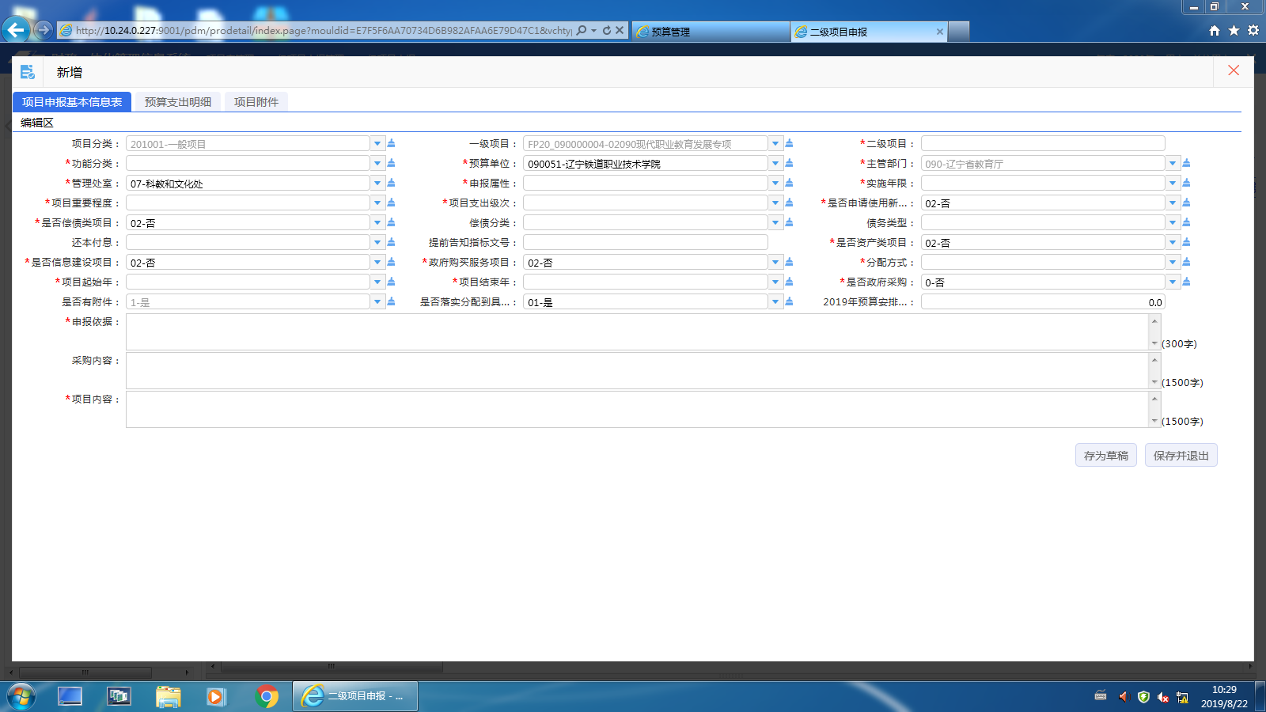
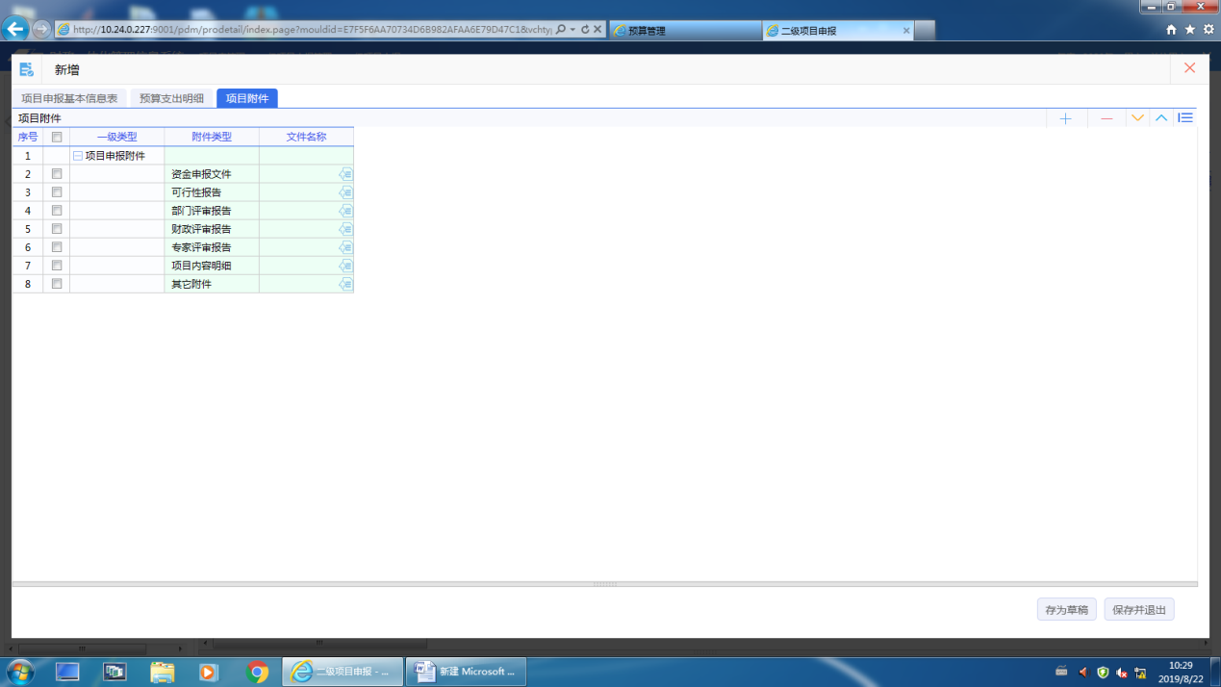

报送截止日期：9月12日（星期四）
报送邮箱：ltyjc123@163.com
如有问题请联系：季策 18341645322

